Documentación

Organización de los ficheros

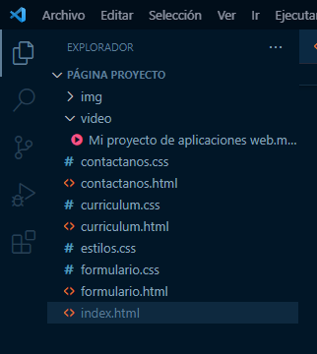

-En el fichero index.html está la página principal del proyecto

-En el fichero estilos.css están los estilos que le he puesto al fichero index.html

-En el fichero contáctanos.html hay un formulario de contacto

-En el fichero contáctanos.css están los estilos que le he dado al formulario de contacto

-En el fichero curriculum.html hay un curriculum en caso de que la gente quiera mandarlo para trabajar allí

-En el fichero curriculum.css están los estilos que le he dado a su respectivo html

-En la carpeta “img” están las imágenes que he usado para hacer el proyecto

-El video que hay es el video de explicación de todo el proceso de creación de la página web

Código
Etiquetas HTML:
- HTML Encabezados
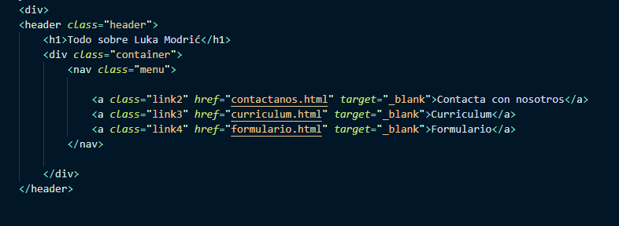
HTML Párrafos
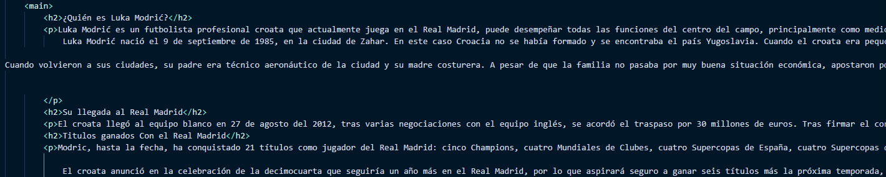

- HTML Enlaces
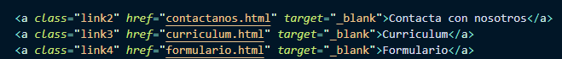
- HTML Imágenes

- HTML Tablas
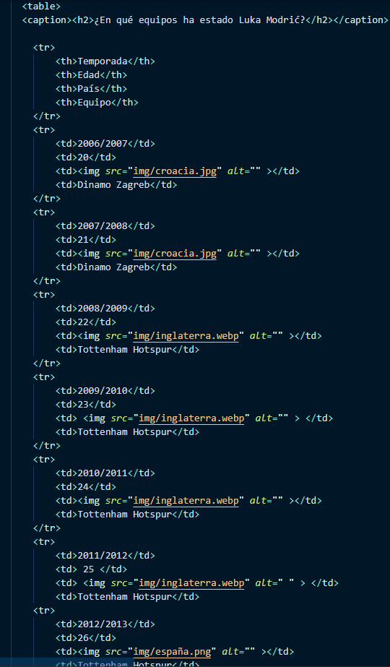

- HTML Listas
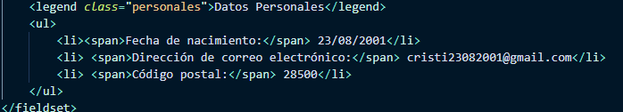

Estilos CSS
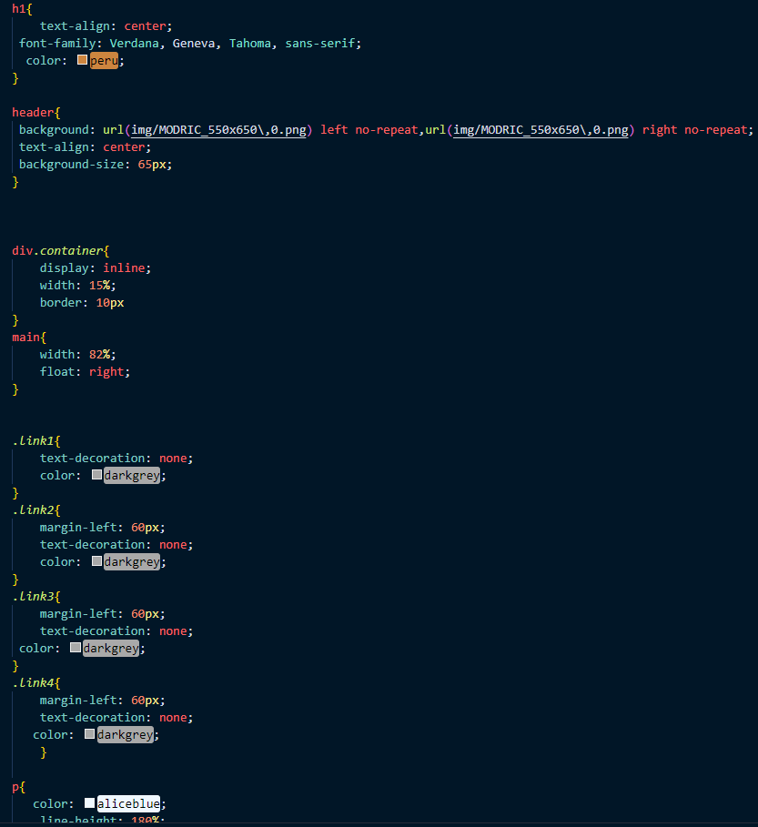

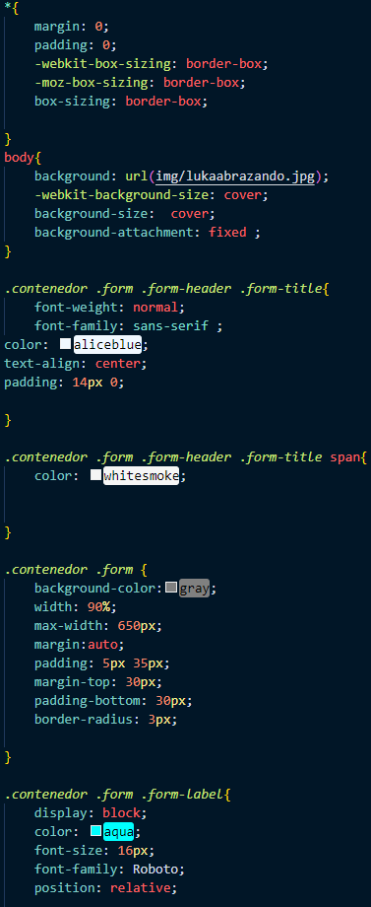

Maquetación de archivos .html
Página principal (index.html)
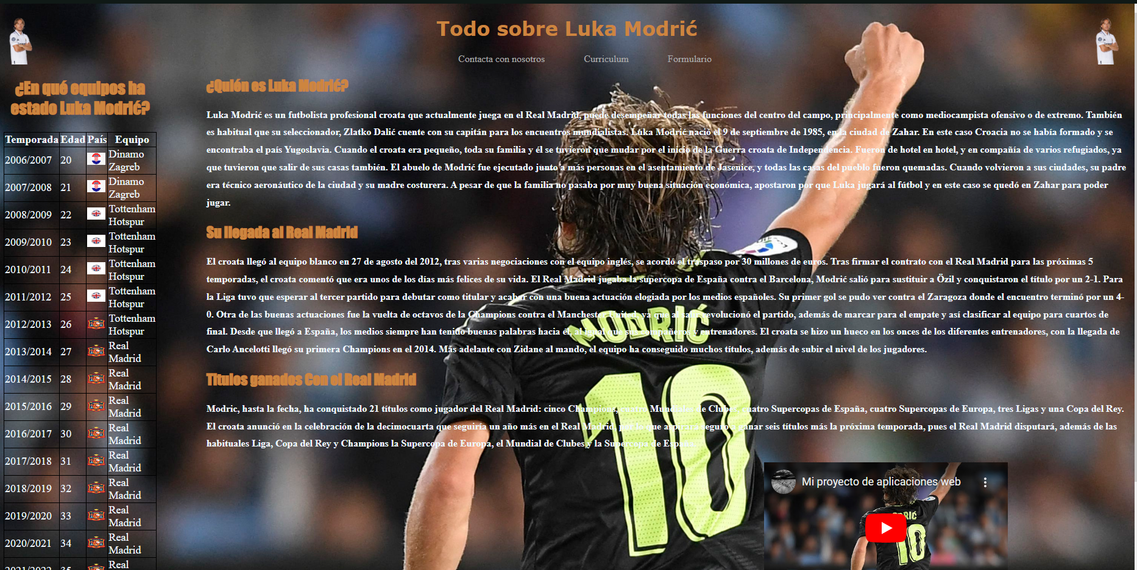

- Página con tu CV
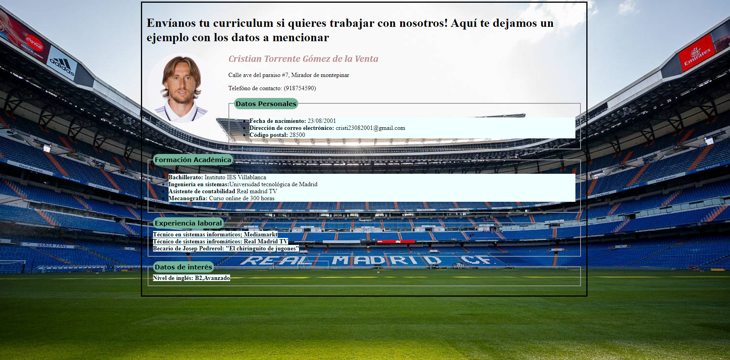
- Formulario
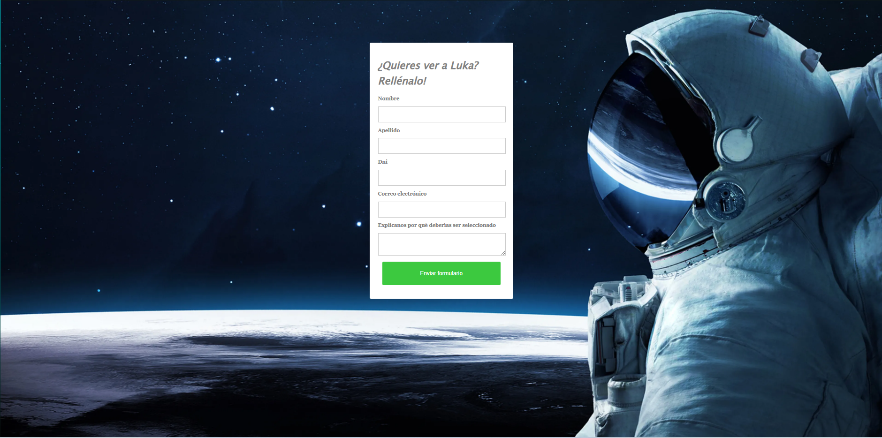

URL de GitHub Pages
https://github.com/CristianTorrente/CristianTorrente.github.io

